

**Laboratorio #4**

Programación 2

Alumno: Cristian Beltrán Concha

Profesor: Luis Caro Saldivia

Fecha: 11-11-2015

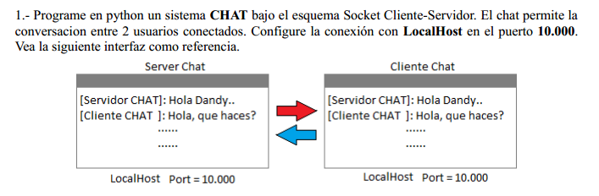

Servidor Socket

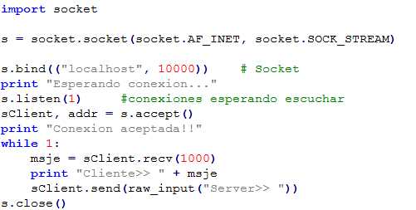

Cliente Socket

